**KORONAVİRÜS PANOSU**

|  |
| --- |
| **MASKE** |
| **MESAFE** |
| **TEMİZLİK** |

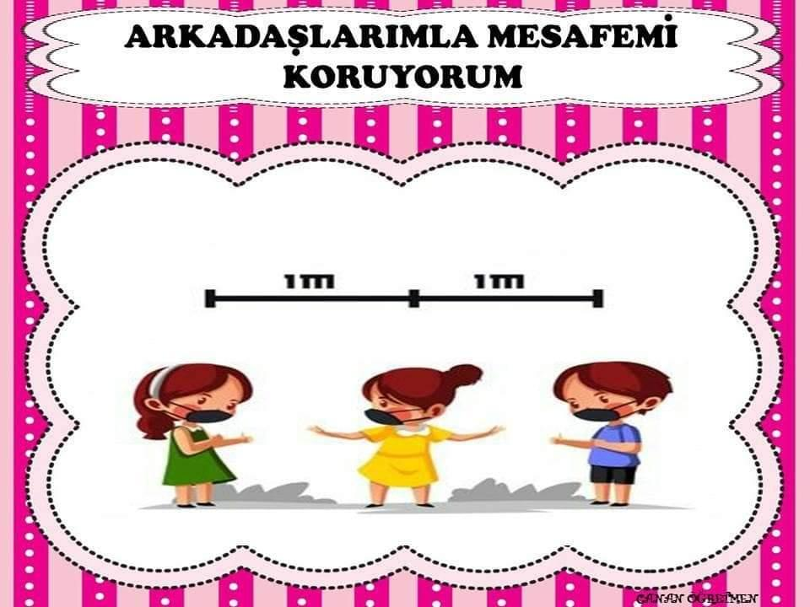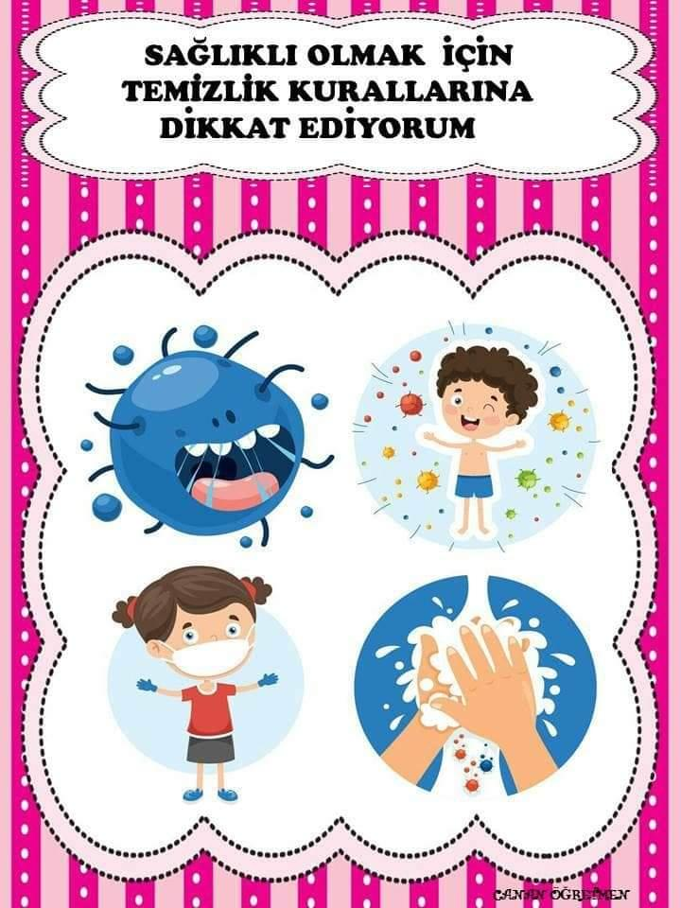

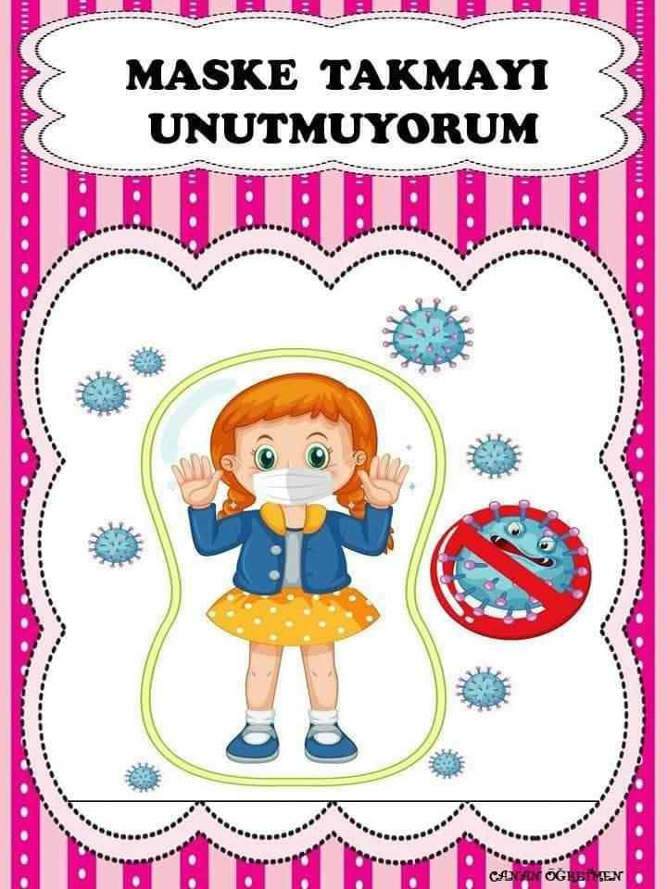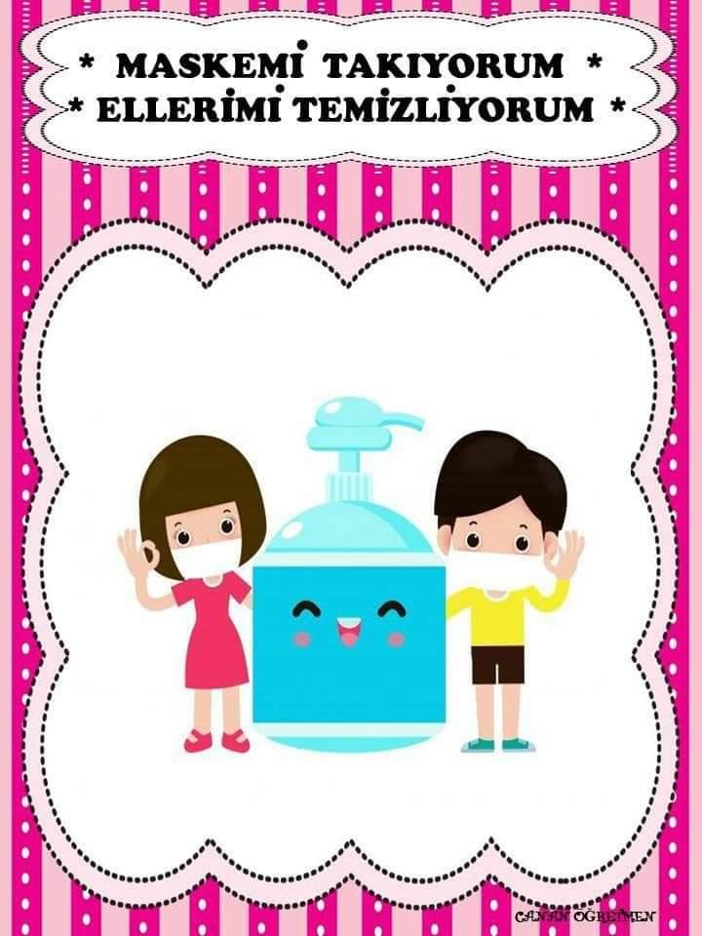

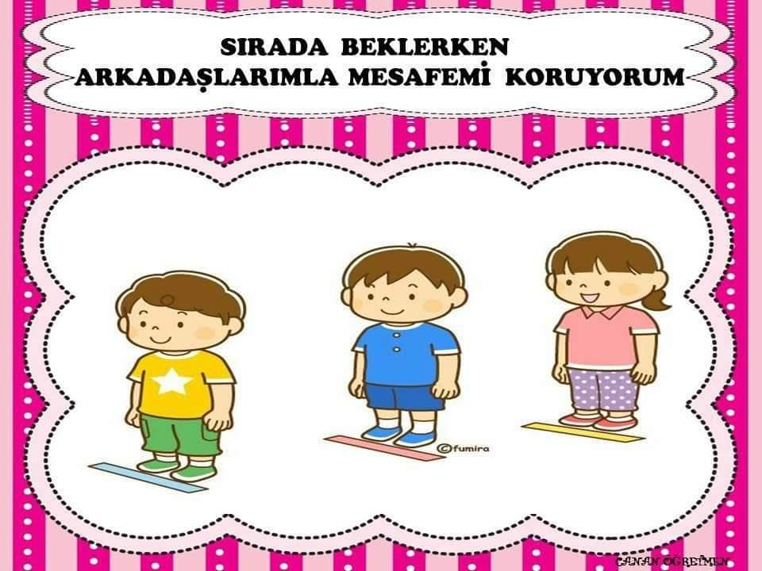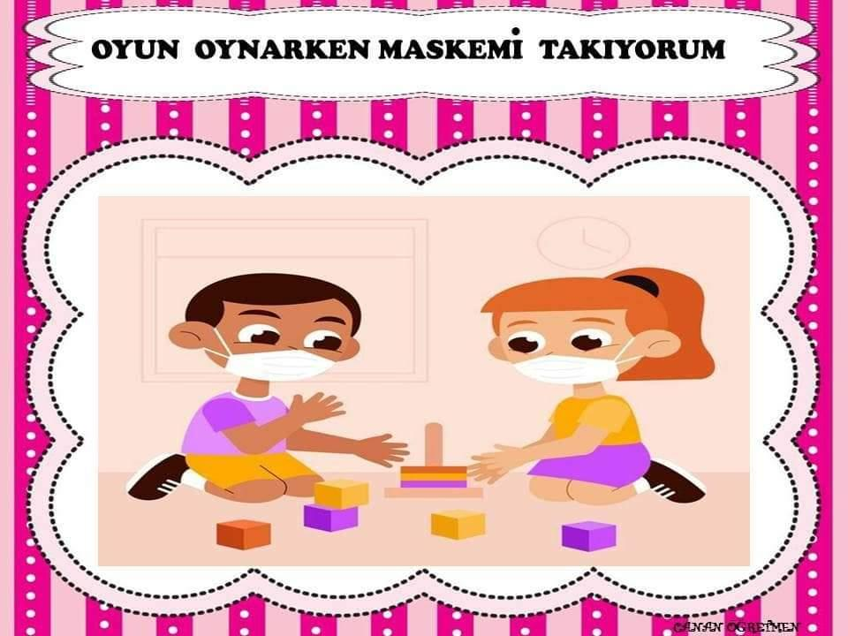

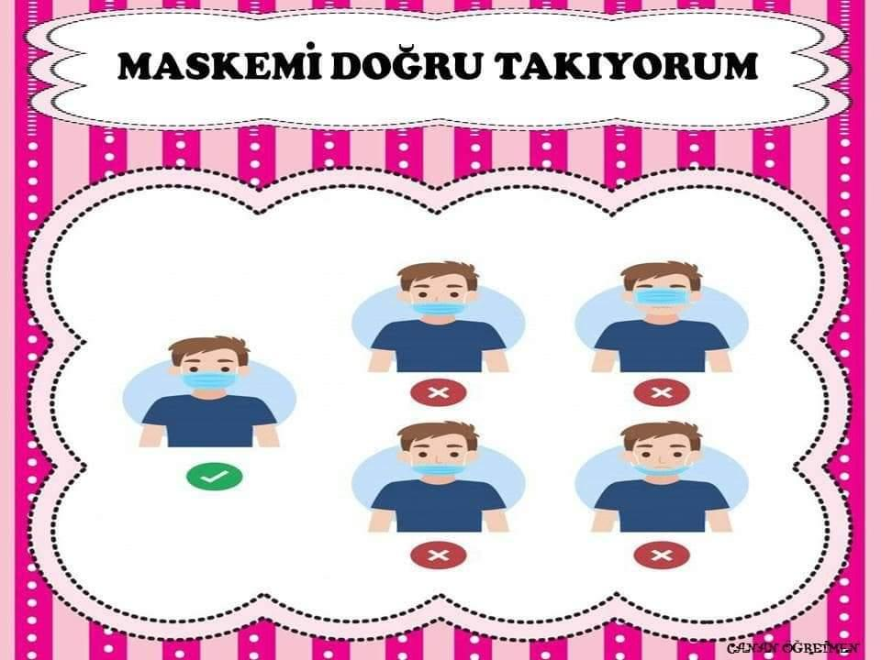

*MASKEM BANA AİT*

*MASKEMİ ARKADAŞIMLA DEĞİŞTİRMİYORUM*

